# Pojištění dlouhodobé péče pomůže stárnoucí populaci

**Praha 11. června 2024 – Počet lidí závislých na péči druhých v Česku rychle roste a náklady na dlouhodobou péči mohou dosáhnout až milionů korun. Od 1. července 2024 sice vzroste státní příspěvek pro osoby v této situaci, stále však zdaleka neobsáhne všechny výdaje. Odborníci očekávají, že se stárnutím populace poroste zájem o pojištění dlouhodobé péče, které v roce 2024 začaly pojišťovny nabízet.**

Počet osob, které potřebují dlouhodobou pomoc s běžnými činnostmi, v Česku rychle roste. Podle odhadů by do roku 2050 mohl dosáhnout téměř jednoho milionu. Pojištění dlouhodobé péče představuje způsob, jak se na tuto situaci připravit a zajistit potřebnou finanční podporu.

*„Toto pojištění je určeno pro každého, kdo v důsledku vážného zdravotního stavu bude potřebovat dlouhodobou pomoc s běžnými životními činnostmi. V případě pojistné události klient nebo jemu blízká osoba dostane pojistné plnění, které může využít na péči doma nebo v pečovatelském zařízení,“* vysvětluje Petr Motáček, specialista na pojištění ze společnosti FinGO.

*„Náklady na dlouhodobou péči se mohou vyšplhat až na několik milionů korun. Státní příspěvek na péči zdaleka nepokryje veškeré výdaje. Pojištění dlouhodobé péče tak může být klíčovou pomocí v situaci, kdy se staneme závislými na péči druhých,“* pokračuje Petr Motáček.

Ministerstvo práce a sociálních věcí oznámilo navýšení příspěvku na péči, které bude platné od 1. července 2024. I přes toto navýšení však mnoho lidí bude potřebovat další finanční zdroje, aby si potřebnou péči mohli dovolit. Pojištění dlouhodobé péče představuje vhodné doplnění státní podpory.

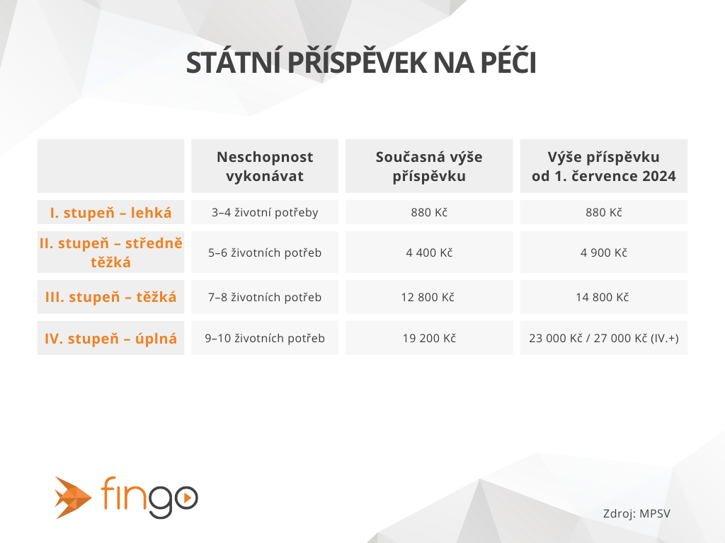

Snížená soběstačnost člověka se dělí do čtyřech stupňů závislosti podle schopnosti zvládat základní životní potřeby. Těmi jsou mobilita, orientace, komunikace, stravování, oblékání a obouvání, tělesná hygiena, výkon fyziologické potřeby, péče o zdraví, osobní aktivity a péče o domácnost. Speciální stupeň (IV.+) je určen osobám s úplnou závislostí, o které je pečováno mimo pobytové sociální služby.

Výhodou pojištění dlouhodobé péče je také daňové zvýhodnění. Pojistné za III. a IV. stupeň závislosti si klient může odečíst od základu daně až do výše 48 000 Kč ročně. Tento produkt tak představuje výhodnou investici do budoucnosti.

Pojištění dlouhodobé péče s tímto daňovým zvýhodněním si lze nyní sjednat u dvou pojišťoven na českém trhu, NN Pojišťovny a Kooperativy. Podmínky jednotlivých pojišťoven se mírně liší, obecně však platí, že čím dříve si člověk toto pojištění sjedná, tím výhodnější podmínky může získat. Ale zatímco u pojišťovny NN může pojištěná osoba vstoupit v 18 letech, tak u Kooperativy nejdříve ve 40 letech. Další pojišťovny, které již avizovaly, že se přidají, jsou Generali Česká pojišťovna, Allianz nebo Simplea. Ostatní to zatím zvažují.

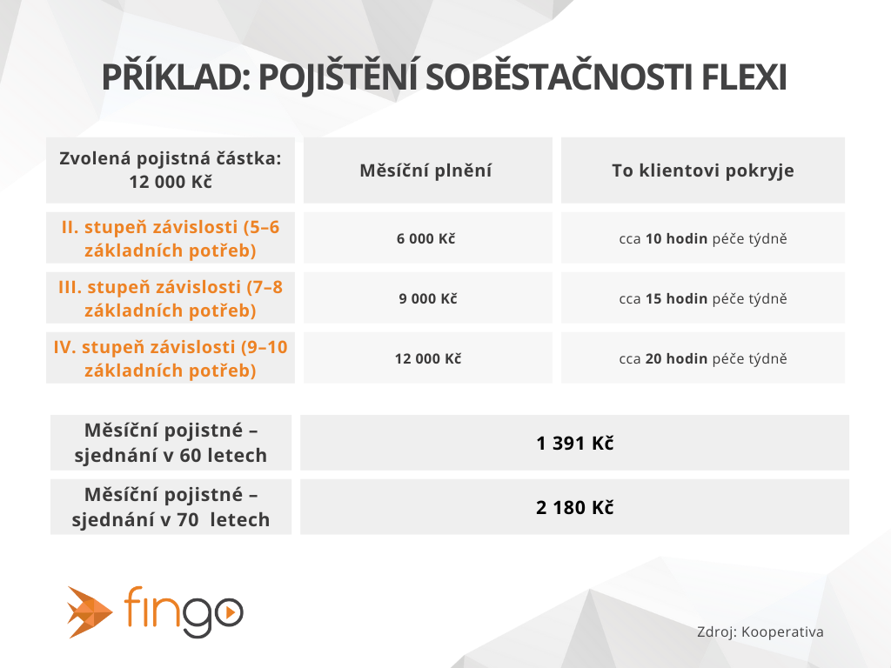

***O společnosti FinGO:***

*Digitální finančně-poradenská společnost FinGO.cz začala v České republice působit v roce 2021 s cílem přinést makléřům i klientům pohodlí, férovost a díky digitálním technologiím také příležitost, jak oslovit nové klienty. V současnosti má společnost přes 580 vázaných zástupců, kteří působí po celé České republice. V roce 2022 patřila k nejrychleji rostoucím makléřským společnostem, přičemž v oblasti úvěrů rostla nejrychleji ze všech. Významný podíl produkce FinGO.cz pochází z online příležitostí, které společnost sama vytváří pro své vázané zástupce.*

[](https://www.youtube.com/@fingocz3140)[](https://twitter.com/fingocz)[](https://www.linkedin.com/company/fingo-cz/)[](https://www.facebook.com/fingo.cz)*Společnost FinGO je součástí lokální investiční skupiny InTeFi Capital podnikatele a investora Lukáše Nováka. Skupina vlastní a řídí české a slovenské společnosti z oblastí informačních technologií, financí, a real estate developmentu. Podíl vlastní například v technologické skupině BiQ Group, která vytváří komplexní a udržitelné IT projekty s budoucností. Společnost FinGO.sk byla založena před pěti lety a stala se jednou z nejrychleji rostoucích společností ve svém oboru na Slovensku. Více než 1100 odborníků působí ve všech 79 okresech Slovenska a stará se o téměř 110 000 spokojených klientů.*